Приложение 2

Отчет о реализации Плана мероприятий по проведению информационной работы
с декомпозицией на уровне различных целевых групп (II квартал 2026 г.)

№ | Наименование мероприятия | Текстовая информация о проведенном мероприятии с указанием цели, категории участников, охвата людей, эффективность, конченый результат | Фото с мероприятия |  | Ссылки на публикацию
Общество
 | Изготовление и распространение среди населения раздаточных материалов разъясняющих порядок действий в случае столкновения с коррупционными проявлениями в курируемых сферах (с учетам специфики деятельности), а ответственность коррупцию также за коррупцию | 22 мая 2026 года в поселке Осакаровка представителями Молодежного ресурсного центра среди жителей провелена акция с раздачей антикоррупционных материалов | 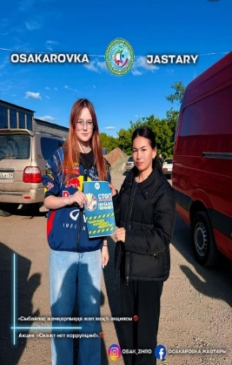 |  | https://www.instagram.com/reel/DYoWZ7kNiey/?igsh=eGNndzU2dnRxcXVh
 |  | 20 мая в общеобразовательной школе имени Каныша Сатпаева поселка Молодежный была проведена информационно-разъяснительная акция среди учащихся, направленная на формирование антикоррупционной культуры и воспитание честности и ответственности. В ходе мероприятия школьникам были розданы информационные материалы и памятки антикоррупционной направленности, а также проведена беседа о важности соблюдения законности, справедливости и нетерпимости к коррупционным проявлениям. Учащиеся активно участвовали в обсуждении и проявили интерес к теме мероприятия. | 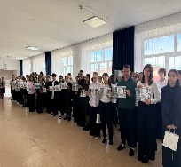 |  | https://www.facebook.com/share/1CtzmMGnFT/?mibextid=wwXIfr
 |  | 10 апреля 2026 года на территории сельского округа Сункар проведено мероприятие по профилактике коррупционных правонарушений с участием государственных служащих с раздачей антикоррупционных материалов.  Цель: предупреждение и недопущение коррупционных правонарушений. | 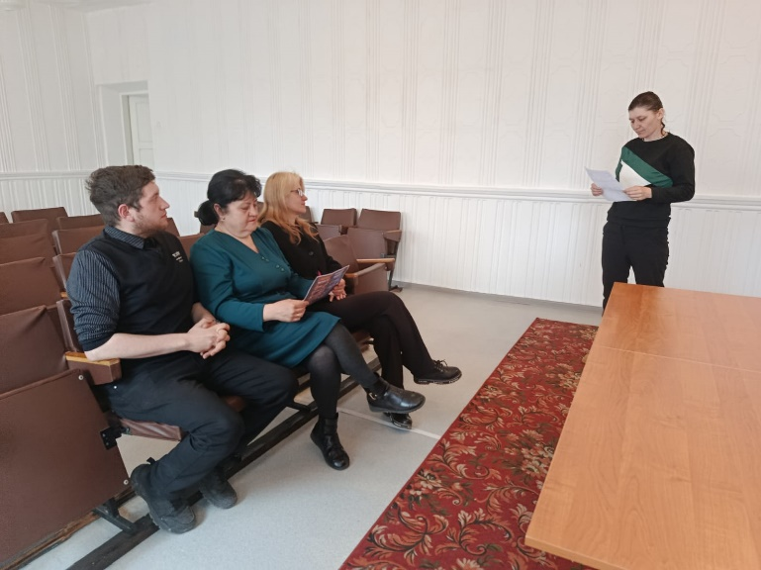 |  | https://www.gov.kz/memleket/entities/karaganda-osakarovka-sunkar/press/news/details/1198431?lang=kk  https://www.instagram.com/p/DW8nKJNDQEf/?igsh=Z3poYzh4bW5vYWU3  https://www.facebook.com/share/p/1NkQi2iD3k/
 |  | 9 апреля аппаратом акима поселка Осакаровка проведено распространение буклетов среди субъектов бизнеса и среди жителей по профилактике коррупционных правонарушений. | 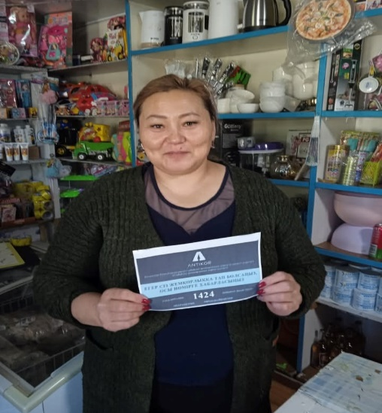 |  | https://www.facebook.com/share/p/15gW1QcecLH/
 |  | 20 апреля 2026 года на территории поселка проведена акция среди субъектов предпринимательства по профилактике коррупционных правонарушений с раздачей антикоррупционных материалов. | 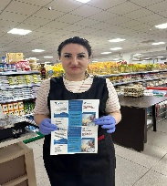 |  | https://www.facebook.com/share/p/1BGpAyhqDy/?mibextid=wwXIfr
 |  | 22 апреля 2026 года среди субъектов предпринимательства проведена разъяснительная акция по вопросам недопущения коррупционных правонарушений, в ходе которой были вручены информационные брошюры. | 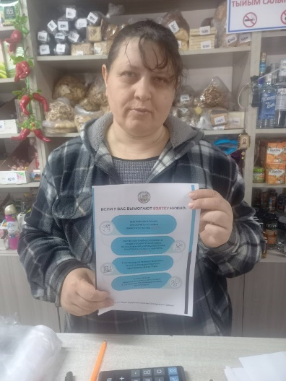  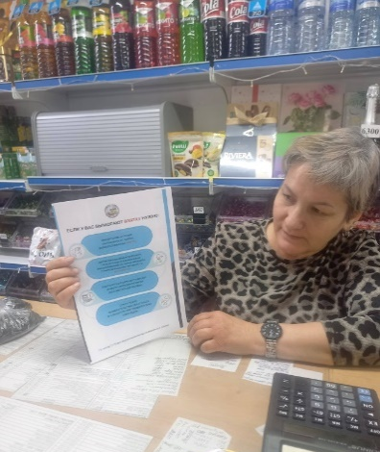 |  | https://www.facebook.com/share/p/1Nr8yRTc9w/
 | П.2. Изготовление баннерной продукции и их размещение | 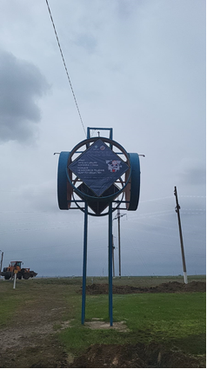 п.Молодежный |  | 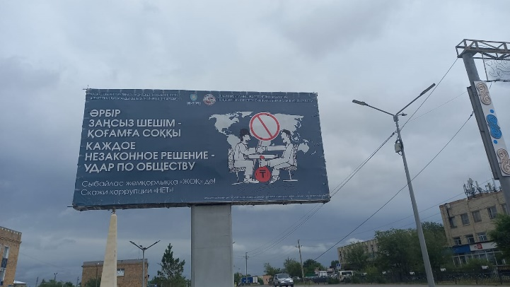  п.Осакаровка
 | П.2. Изготовление баннерной продукции и их размещение | 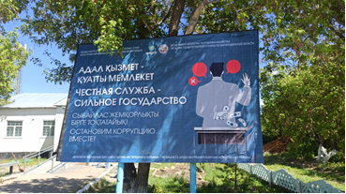 с.Пионерское |  | 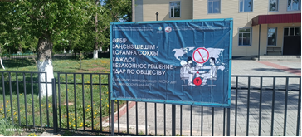  с.Озерное ул. Абая 12.
 | П.2. Изготовление баннерной продукции и их размещение | 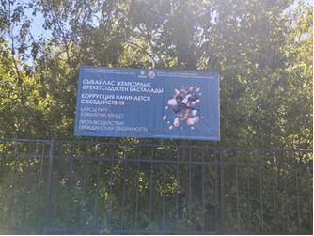  с.Батпак |  | 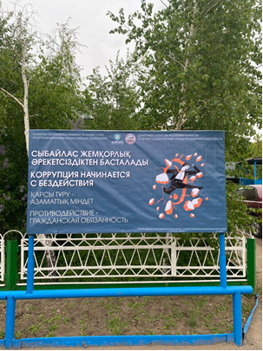 с.Есиль
 | П.2. Изготовление баннерной продукции и их размещение | 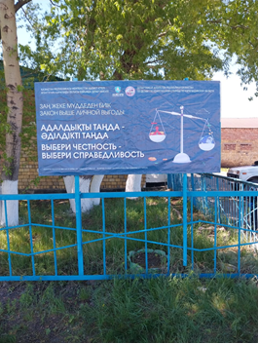 с.Трудовое |  | 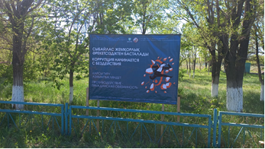  с.Мирное
 | П.2. Изготовление баннерной продукции и их размещение | 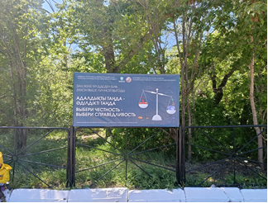  с.Сункар ул.Олимпийская 6 |  | 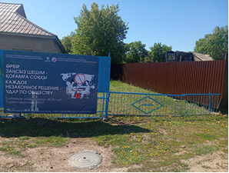  с.Сарыозек
 | П.2. Изготовление баннерной продукции и их размещение | 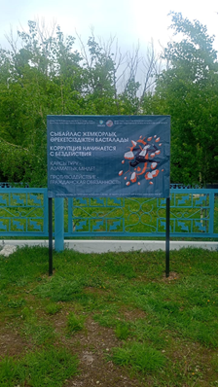  с.Маржанкол |  | 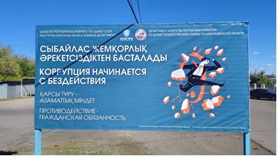  с.Акбулак
 | П.2. Изготовление баннерной продукции и их размещение | 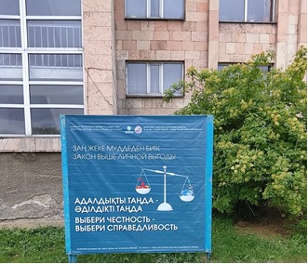  с.Николаевка |  | 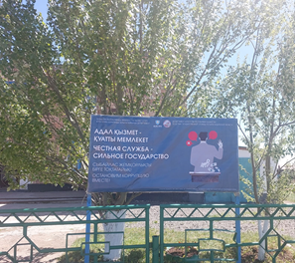  с.Каратомар
 | П.2. Изготовление баннерной продукции и их размещение | 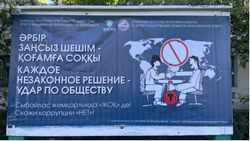  с.Қарағайлы |  | 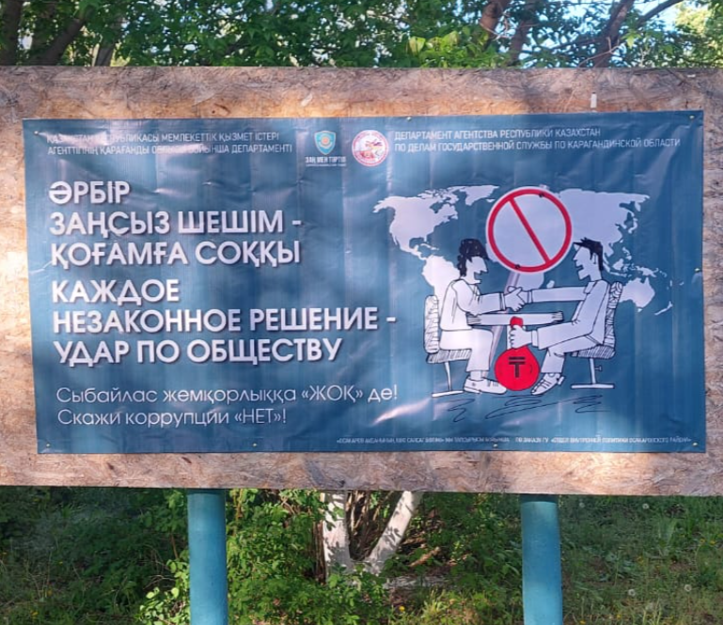  с.Садовое
 | П.4. Разработка и трансляция антикоррупционных видеороликов (не более 5 минут) на телеканалах регионального значения, в общественных местах, в том числе в кинотеатрах (перед началом сеансов) | 26 марта 2026 года специалисты Молодёжного ресурсного центра сняли видеоролик и провели среди жителей посёлка Осакаровка акцию «Нет коррупции!» с целью укрепления антикоррупционной культуры.  В ходе акции была проведена разъяснительная работа с населением, а также подчеркнута важность принципов честности и справедливости. |  |  | https://www.instagram.com/reel/DWWWiAmDRBR/?igsh=N3Y3amZqOHN0cnNh
 |  | На LED-экране, расположенном в посёлке Осакаровка, размещены антикоррупционные видеоролики.
 | П.5. Разработка и трансляция антикоррупционных аудиороликов | В социальных сетях отдела внутренней политики Осакаровского района размещены антикоррупционные аудиоролики. |  |  | https://www.facebook.com/reel/1439795051170379/?__cft__[0]=AZb-1afpfsNFqji3S4cH1JNq1aT-uKmaZbqcAxDTVBfjuiJ-n2l4FNM9Y_J2dPwIqP5dvC8ngVcsb2bMS-ywSN1P1w48nk3weu47blDwDl28lzse4ZnMeMCX9jUBH9O-bTzDE05Gpq2donQ3bxZevdkpBjvEBDOPi8Lf8j_5IDxd4c2kbQnOo5l-RWqWyZD6WDHjAlX0np8RgnBizA26GR87&__tn__=%2CO%2CP-R  https://www.facebook.com/reel/1532039771622182/?__cft__[0]=AZb1eeg9hvZkV5obvH6Wh6nnsLKpTybfb8ggqfk8p6I-8nKoyY8XQntboq1ghpBWV93RBZIvZMIFsAlAkakTIFwxS2X0liZ6VdDkDPFmSXofwPJOXTN59MuX8UiFMc36b-scg-UcIUoOtRb82yW_wgVjMAl5htB1uDI96sbg0y8NBBzlNSVBxeGPF78lhq1qFMqfWjEnppL2Zzbi4v6wgv1t&__tn__=%2CO%2CP-R
 | П.11. Публикация в СМИ акимами городов и районов авторских статей по вопросам профилактики коррупции | Согласно утвержденному графику публикации статьи запланировано в ноябре месяца
 | П.12. Проведение регионального конкурса среди представителей СМИ на лучшие журналистские работы по антикоррупционной тематике | Конкурсы для представителей СМИ на лучшие журналистские публикации на антикоррупционную тематику не проводятся из-за отсутствия финансирования.
 | П.14. Проведение мероприятий с привлечением представителей религиозных объединений, этнокультурных центров, политических партий и лидеров общественного мнения для продвижения ценностей добропорядочности и антикоррупционного поведения | 26 июня 2026 года под председательством заместителя акима Осакаровского района Кошкеновой состоялась встреча с участием сотрудников государственных органов, оказывающих государственные услуги, на тему: «Прозрачность и открытость — ключ к доверию граждан». В ходе встречи были рассмотрены вопросы повышения качества оказания государственных услуг, соблюдения принципов открытости, прозрачности и законности в деятельности государственных органов, а также меры по профилактике коррупционных рисков. Особое внимание было уделено формированию антикоррупционной культуры, повышению ответственности государственных служащих и укреплению доверия граждан к государственным институтам. |  |  | https://www.facebook.com/permalink.php?story_fbid=pfbid05Z6gVoYfo8BdAkv7x3cDDgo8vXpVQRZptqkNSm2dYGoP2ifpiyfAwyM1skiuJm4bl&id=100011172588059&__cft__[0]=AZYkPwZDl9OhnSGuwuGbLZYrrbJl8bp3MuOKiJNbHrtsjSuQY-hN7FlHF-fuKZrsXGguOeD2Jrxdl2T2Bvr1M5lkfeDNSEOVXJTmqa7Hpw7oSW60lcWwdhmTzGSobZnlbo_P5V0sKhpdChqwPZ4_hVt_CmlhitFVz9YDa-ABfS5rlGgzIqrI0EY4TwSBk9rBQ6I&__tn__=%2CP-R
 | П.14. Проведение мероприятий с привлечением представителей религиозных объединений, этнокультурных центров, политических партий и лидеров общественного мнения для продвижения ценностей добропорядочности и антикоррупционного поведения | 25 июня 2026 года под председательством главного имама Осакаровского района К. С. Аяпбекова состоялась встреча с участием аксакалов поселка Осакаровка на тему продвижения антикоррупционной культуры и формирования модели поведения, основанной на принципах честности, добропорядочности и законности. В ходе встречи были обсуждены вопросы профилактики коррупции, укрепления нравственных ценностей в обществе, а также роли старшего поколения и духовенства в воспитании молодежи в духе честности, справедливости и уважения к закону. Участники подчеркнули важность совместной работы по формированию в обществе нетерпимого отношения к любым проявлениям коррупции. |  |  | https://www.facebook.com/permalink.php?story_fbid=pfbid02qXUrEFLGjnsqi7oXjvWnPUSpUs2QjTp3pugyhQByWt8qajA677VzUfECv2G58qzjl&id=100011172588059&__cft__[0]=AZYXBbCj79OD81Mf1ZHX4I5Ye-VngQE7HsxyPH5d3CusUdA-g-CwyjEGYfPoi3VeMjNK-27lbViLo9tSGSrxHcVey48Ti8T31cTB0QxCqSeGf4hIuPXyAlemGXxtQh3C8p7_DUsBxBkQGMM4npcNzd9n&__tn__=%2CO%2CP-R
Государственные служащие, гражданские служащие, работники квазигосударственных организаций
 | П.21. Укрепление имиджа позитивного государственной службы через широкое освещение примеров честных, достойных государственных служащих | Ко дню государственных служащих награждены благодарственным письмом акима района награждены:  Аникеева Оксана Захаровна - Главный специалист ГУ "Аппарат акима Мирного сельского округа Осакаровского района Карагандинской области"  Ваксман Ольга Игоревна - Заведующий сектором ГУ "Отдел экономики и финансов Осакаровского района"  Досымова Нургуль Канапьяновна - Главный инспектор отдела по рассмотрению обращений физических и юридических лиц, контроля и документационного обеспечения  Кожахметов Мирас Серикович - Главный специалист ГУ "Аппарат акима сельского округа Жұлдыз Осакаровского района Карагандинской области"  Мусалим Кеншилиг - Аким ГУ "Аппарат акима сельского округа Сарыозек Осакаровского района Карагандинской области"  Нигматзянова Нургайша Танирбергеновна - Главный специалист ГУ "Аппарат акима поселка Молодежный Осакаровского района Карагандинской области"  Нурпейсова Назым Наримановна - Руководитель отдела по рассмотрению обращений физических и юридических лиц, контроля и документационного обеспечения  Шардаров Асхат Тулакпаевич - Главный специалист ГУ "Отдел экономики и финансов Осакаровского района"  Почетной грамотой – акима района награждены:  Абилова Зарина Бактыбековна - Главный специалист ГУ "Аппарат акима Каратомарского сельского округа Осакаровского района Карагандинской области"  Бейсенбеков Беймбет Несипбекович - Аким ГУ "Аппарат акима Иртышского сельского округа Осакаровского района Карагандинской области"  Генинберг Игорь Владимирович - Аким ГУ "Аппарат акима Мирного сельского округа Осакаровского района Карагандинской области"  Кабакова Айгуль Алибаевна - Главный специалист ГУ "Отдел внутренней политики Осакаровского района"  Сулейменов Данияр Омиртаевич - Руководитель ГУ "Отдел архитектуры и градостроительства Осакаровского района"  Цебер Светлана Евгеньевна - Главный специалист ГУ "Аппарат акима сельского округа Есиль Осакаровского района Карагандинской области"
Бизнес-сообщество
 | п. 26 Популяризация добропорядочного бизнеса через широкие освещение в СМИ положительных кейсов | 22 июня заместитель акима района Есиргепов Б.А. провел встречу с представителями бизнес-структур по вопросам профилактики коррупции. |  |  | https://www.gov.kz/memleket/entities/prom-osakarovka/press/events/details/47120?lang=ru
 | П.26. Организация встреч руководства региона с представителями бизнес-структур по вопросам профилактики коррупции с участием руководителей государственных органов | 24 апреля на территории Садового сельского округа проведено мероприятие с участием субъектов бизнеса, посвящённое вопросам добропорядочности, соблюдения норм деловой этики и принципов честного ведения предпринимательской деятельности.  В ходе встречи были рассмотрены ключевые аспекты формирования культуры добропорядочности в бизнес-среде, повышения ответственности при осуществлении предпринимательской деятельности, соблюдения требований законодательства, а также укрепления доверия между бизнесом, государством и обществом.  Участникам разъяснены основные требования законодательства, нормы делового поведения и меры ответственности за его нарушения. | 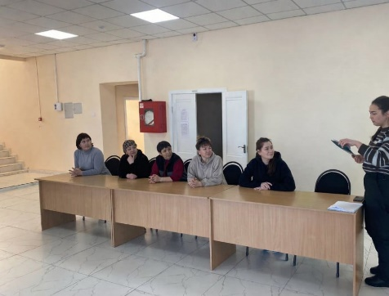 |  | https://www.facebook.com/share/p/1EJAoxh8tw/
Дети и молодежь
 | П.35. Проведение в организациях образования единого часа, посвященного вопросам добропорядочности академической честности | 9 апреля аппаратом акима поселка Осакаровка с учениками гимназии №9 была проведена лекция на тему: " Коррупция и способы противодействия ей» | 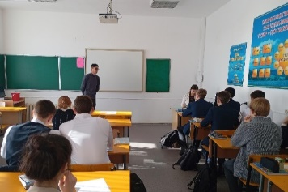 |  | https://www.facebook.com/share/p/1GoBQ2b6KP/
 |  | В средней школе им.Ахмета Байтурсынова был проведён классный час на тему «Противодействие коррупции». Цель мероприятия — повышение правовой грамотности учащихся и формирование антикоррупционной культуры. В ходе классного часа учащиеся познакомились с понятием коррупции, её видами и негативным влиянием на общество. Была разъяснена значимость таких нравственных ценностей, как честность, справедливость и ответственность. Учащиеся высказали своё мнение и обсудили важность соблюдения закона и противодействия коррупции. | 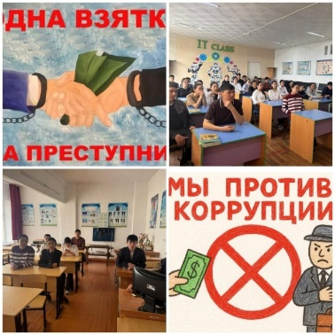 |  | https://www.facebook.com/share/p/18MHXkK5Ke/?mibextid=wwXIfr
 |  | 14 мая в общеобразовательной школе №3 сельского округа Пиоенрское проведены мероприятия по профилактике коррупции среди учащихся.  В ходе встреч школьникам разъяснили важность честности, справедливости и соблюдения закона. Особое внимание было уделено формированию антикоррупционной культуры, гражданской ответственности и нетерпимости к любым проявлениям коррупции.  Подобные мероприятия способствуют воспитанию правосознательного молодого поколения и укреплению принципов законности в обществе. | 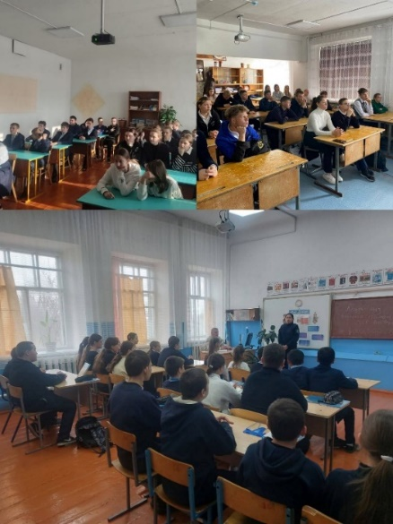 |  | https://www.facebook.com/share/p/17ZvjvhY5A/
 | П.40. Проведение формате приглашением достигших встреч TEDx с спикеров, успехов различных сферах в различных сферах | 10 апреля 2026 года специалисты Молодёжного ресурсного центра провели встречу среди молодежи села Озерное на тему: «Коррупция: причины, последствия и пути противодействия». | 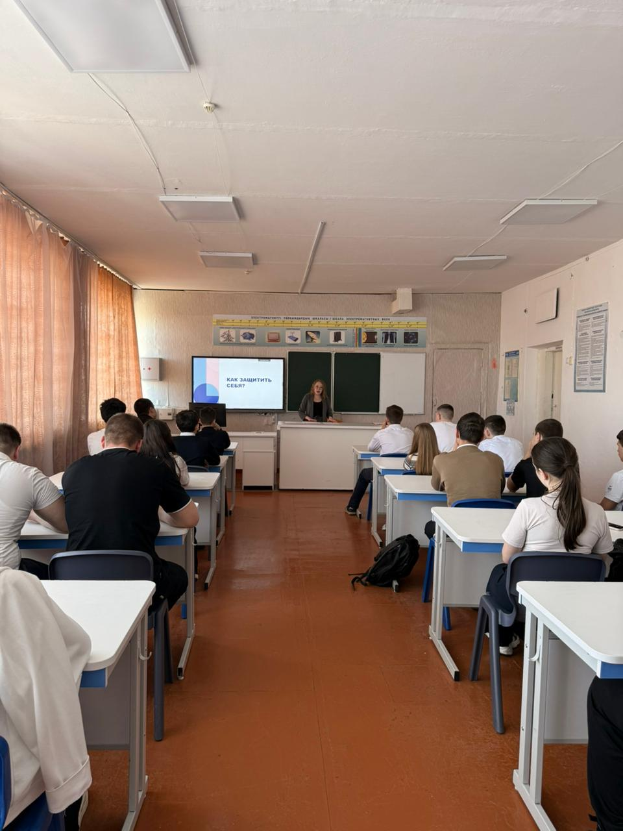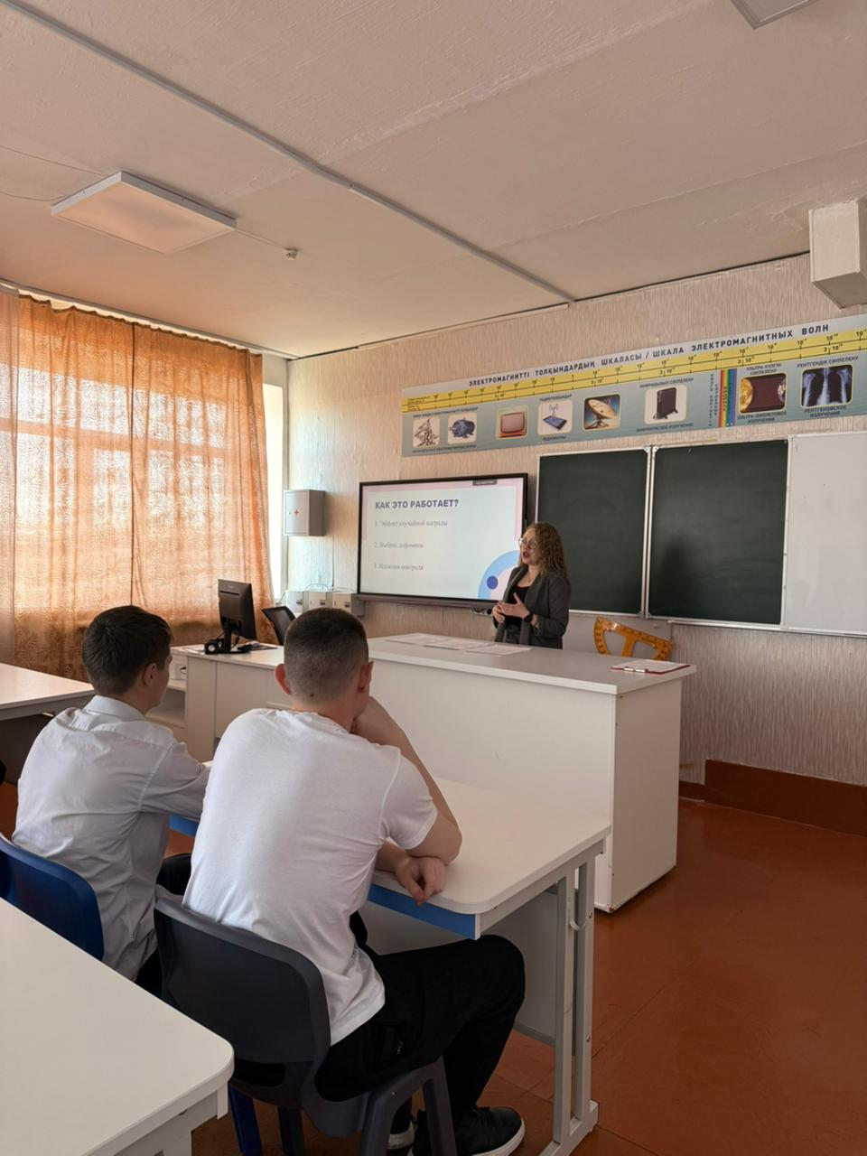 |  | https://www.facebook.com/100007524187081/posts/4275336916060406/?mibextid=wwXIfr&rdid=z6cAeWrcmlDHjQvt

